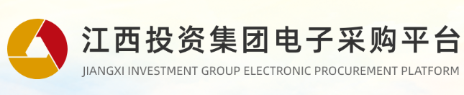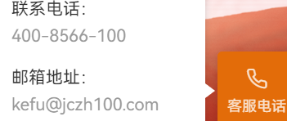

江投集团电子采购平台

操
作
指
南
（供应商管理操作）

江西省精彩纵横采购咨询有限公司
二〇二四年七月

目录
1.供应商管理 1

1.1.供应商招募 1

1.2.供应商列表 4

1.2.1供应商库分类 4

1.2.2直接入库 4

2.供应商生命周期 6

2.1.供应商证照管理 6

3.供应商评分评级管理 7

3.1.评级设置 7

3.2.评分设置 7

4. 黑名单管理 8

4.1.内部黑名单 8

4.2.外部黑名单 9

1.供应商管理
“供应商招募”用以组建企业供应商库，项目发布可针对自身企业供应商库内的供应商公开。

1.1.供应商招募
选择“供应商管理——供应商招募”模块点击“新增招募”。
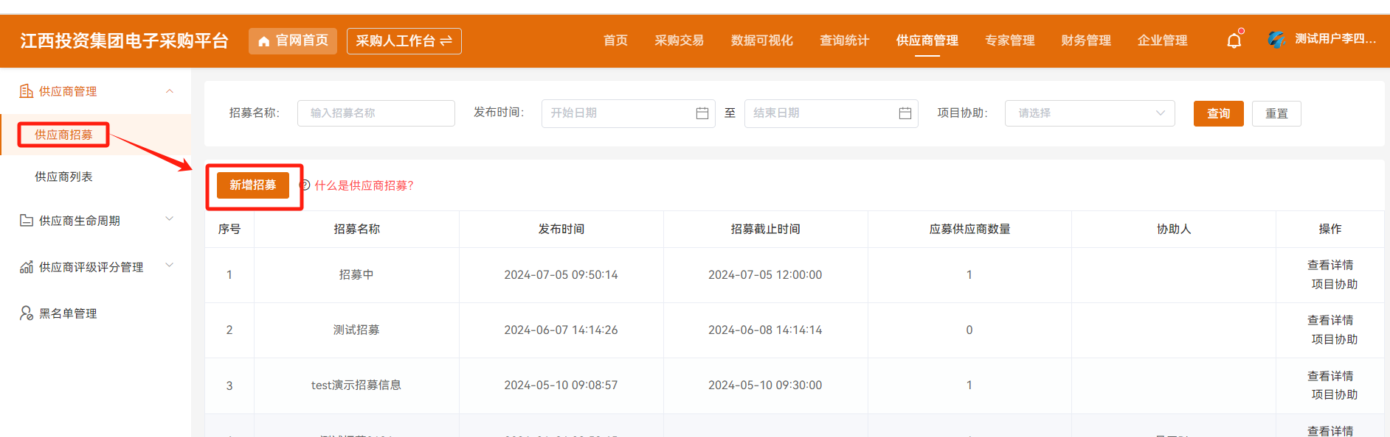
- 招募信息
填写此次“招募名称”、“招募地区”信息。
- 招募品目
填写招募基本信息，添加“招募品目”信息，方便入库企业知晓供应库类别。
- 招募要求
“短期招募”短期招募需要设置“招募截止时间”，到了对应的时间，不再进行入库操作。
“长期招募”即该招募项目长期开放，有符合条件的供应商随时可报名申请加入；
“证件要求”中点击“添加”可选择供应商需要提供的证件，系统内有证件模版可选择，也可点击添加“添加其他证件”手动添加供应商需要提供的证件名称；
填写公告内容后点击“发布”即可。
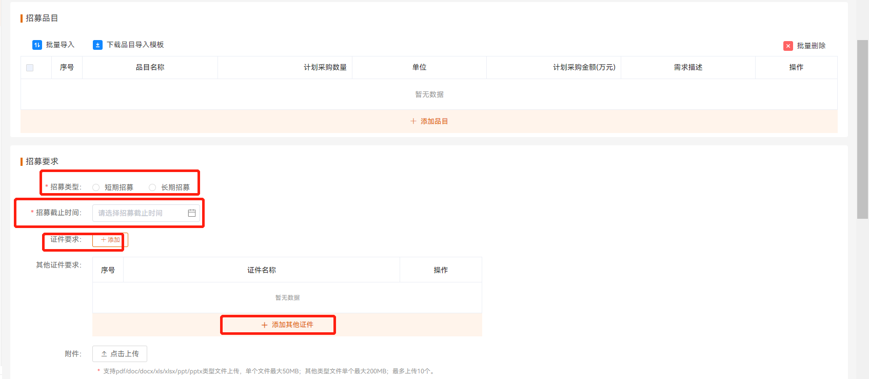
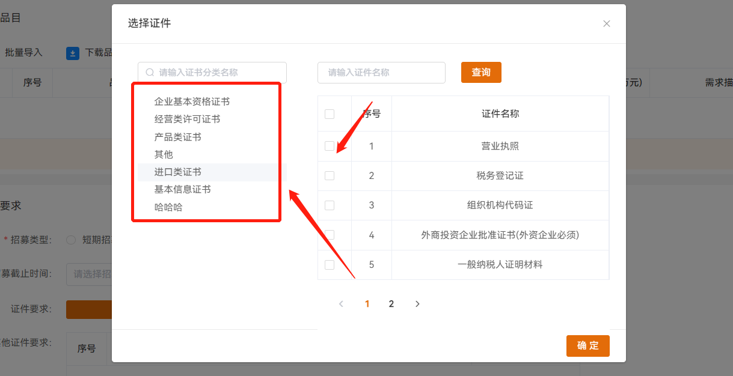
当招募完成“已发布”后，则“供应商招募”功能中，会出现相应的招募信息，可点击最右侧的“查看详情”进入项目详情页面。
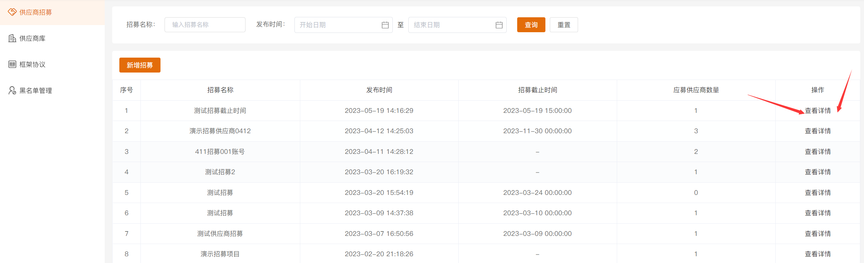

进入“招募项目详情”可查看提交申请的供应商并进行审核，审核通过后即可进入企业供应商库。
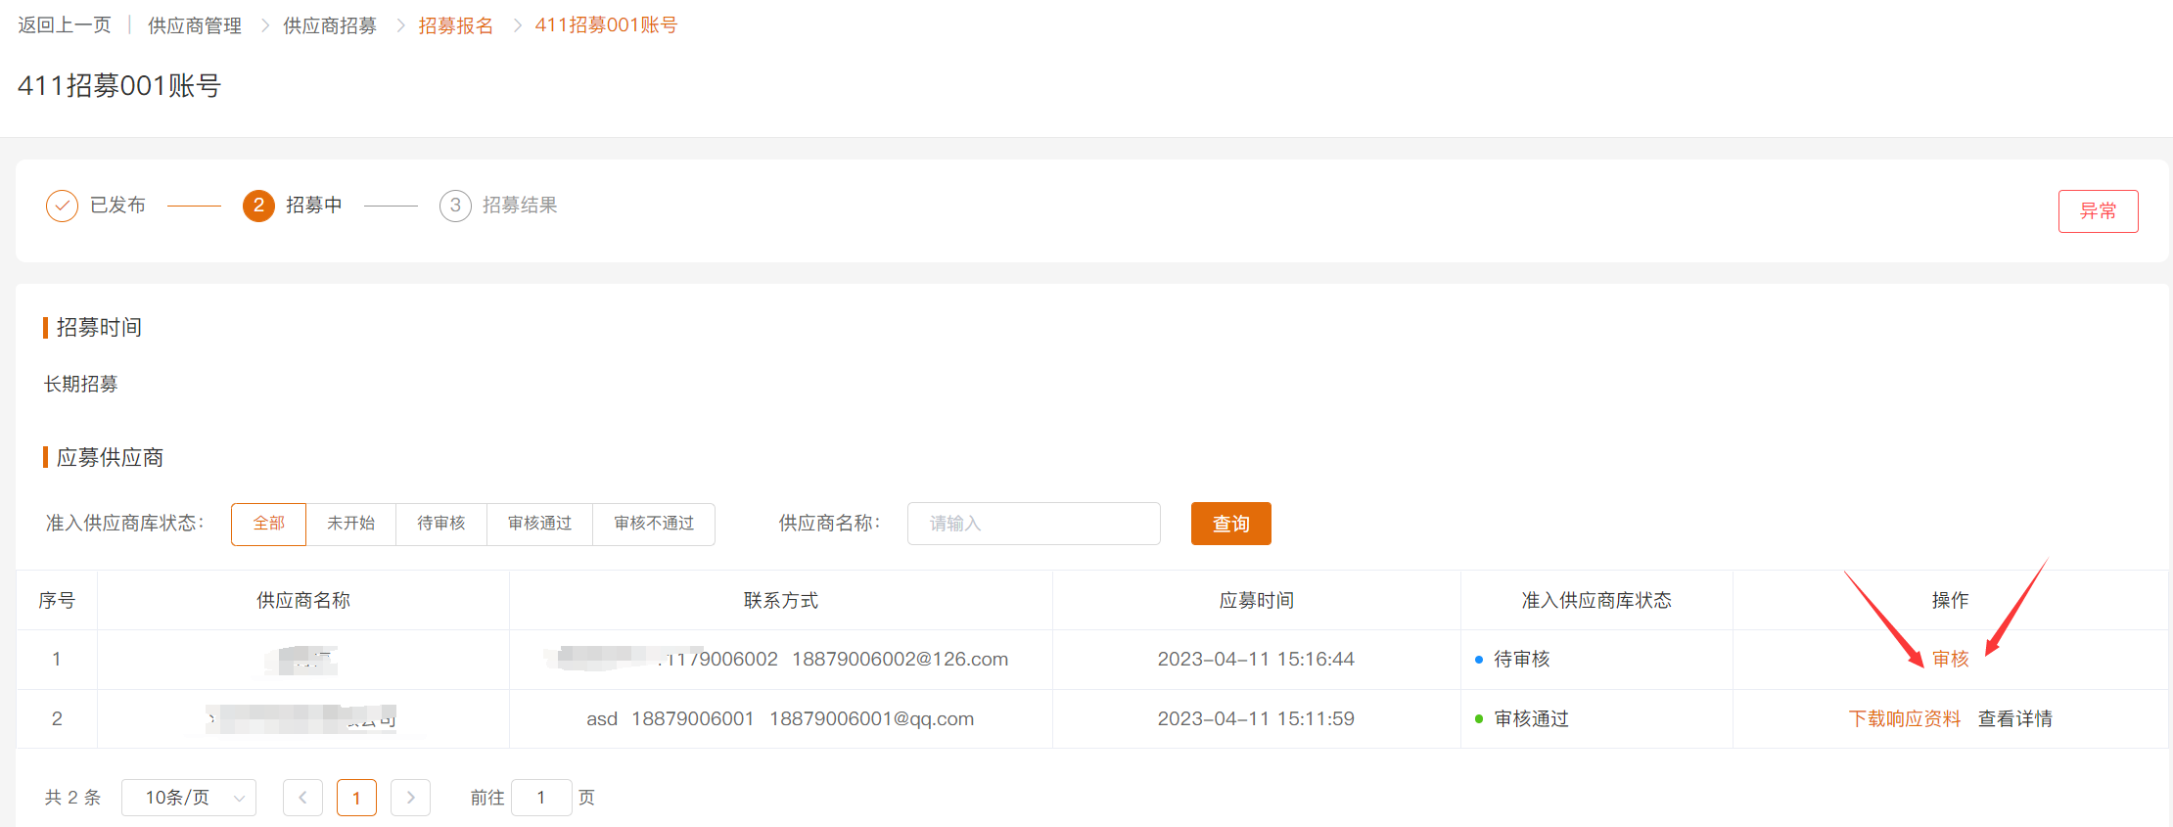

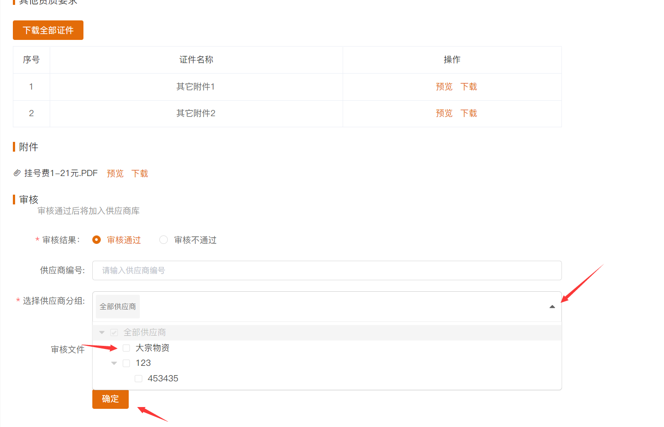
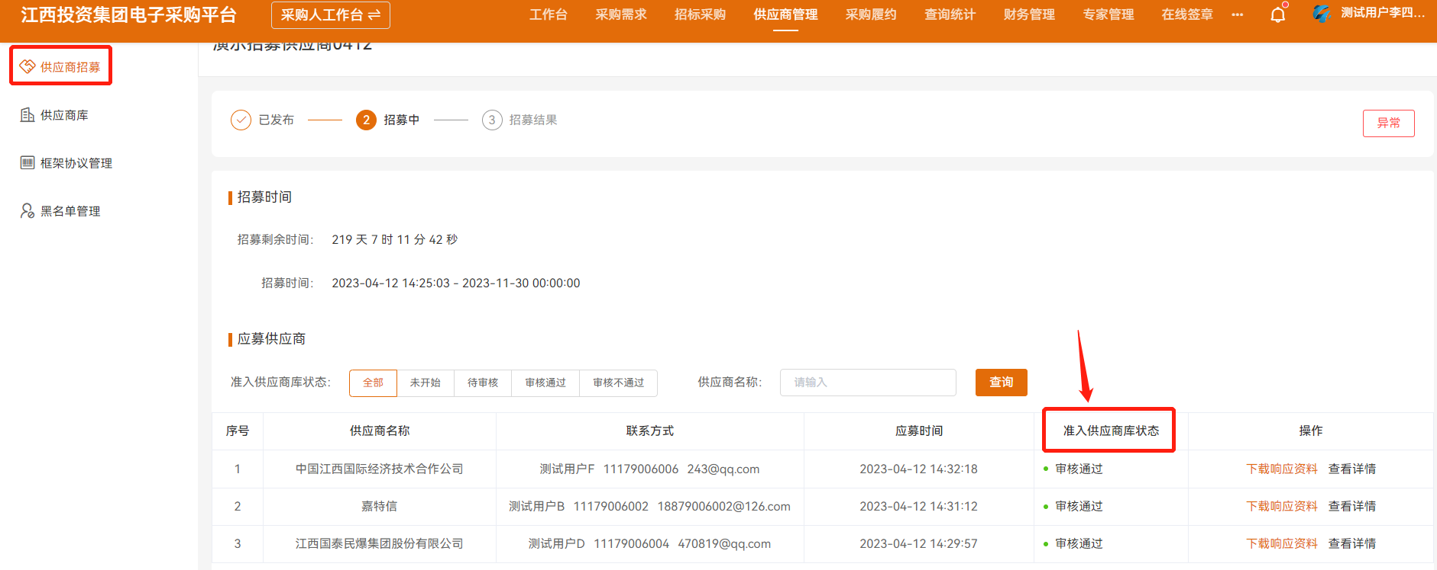

1.2.供应商列表

1.2.1供应商库分类
可在“供应商列表”模块进行供应商库的分类管理，可点击“+”新建或者点击“”修改分组，点击“移出”可将已入库的供应商移动到任意小组，也可将入库供应商踢出供应商库。
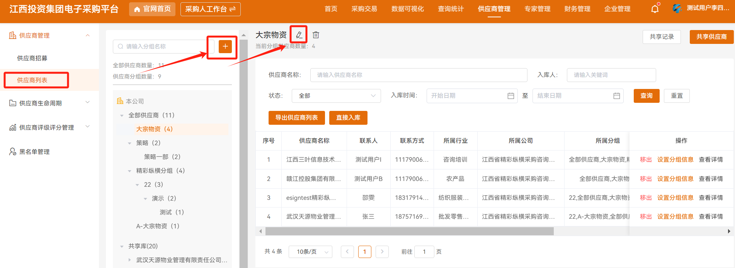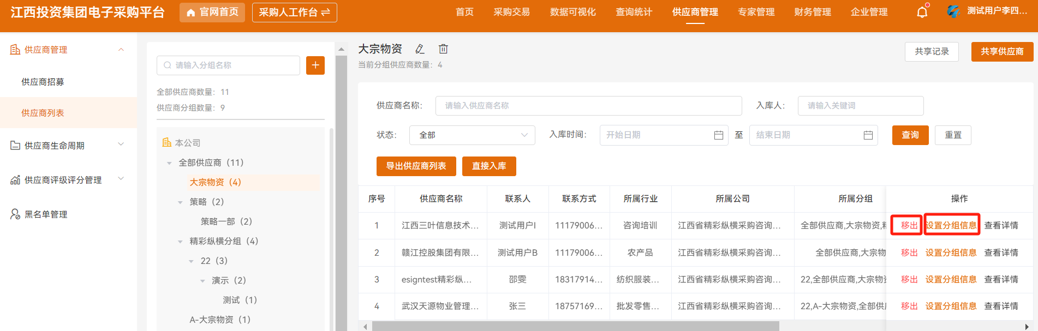

1.2.2直接入库
直接入库一般用于单位已有企业内部的供应商库，可通过直接入库的方式将供应商（必须先注册通过）直接拉入到企业供应商库分组中，后期发布项目时选择定向公开，可选择直接入库的供应商所在的分组。具体操作如下：
首先，点击“直接入库”按钮，进入供应商选择页面；
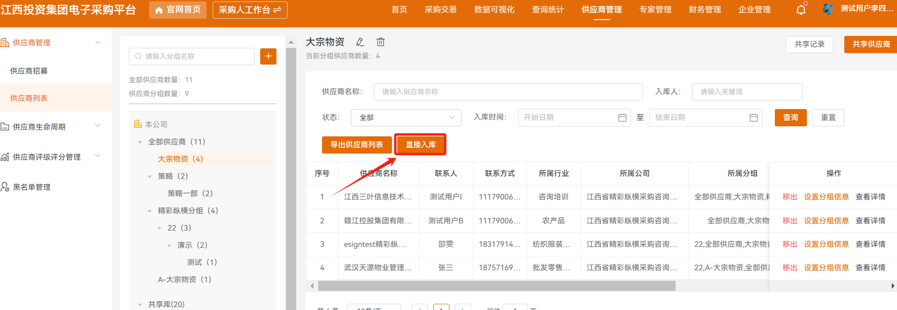
点击“选择供应商”按钮，进行查询挑选供应商页面；
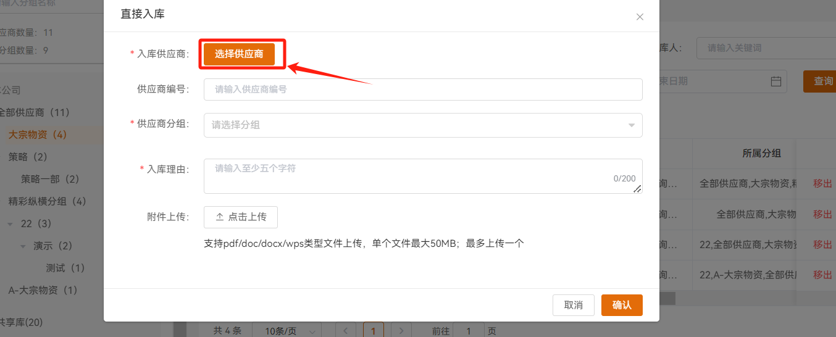
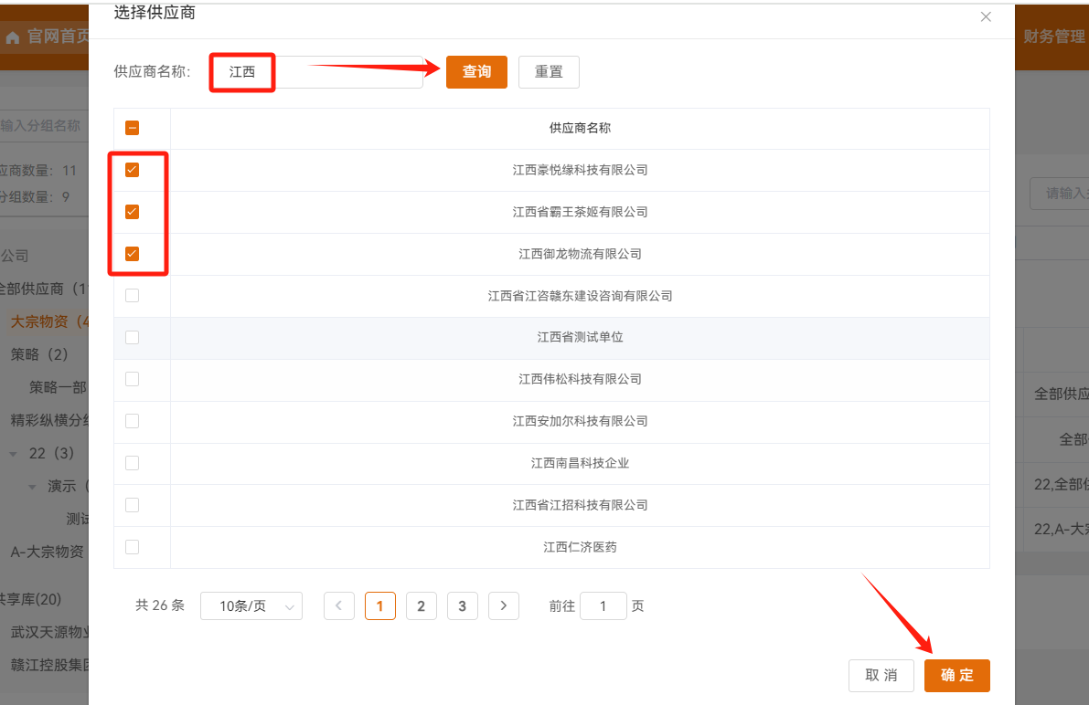
可通过搜索供应商，点击“查询”，勾选需要入库的供应商（可一次性添加多个），点击“确定”按钮；选择将供应商放置在对应分组下，说明入库理由（比如企业内部库），可自行选择是否上传附件，点击“确认”即可完成供应商直接入库。
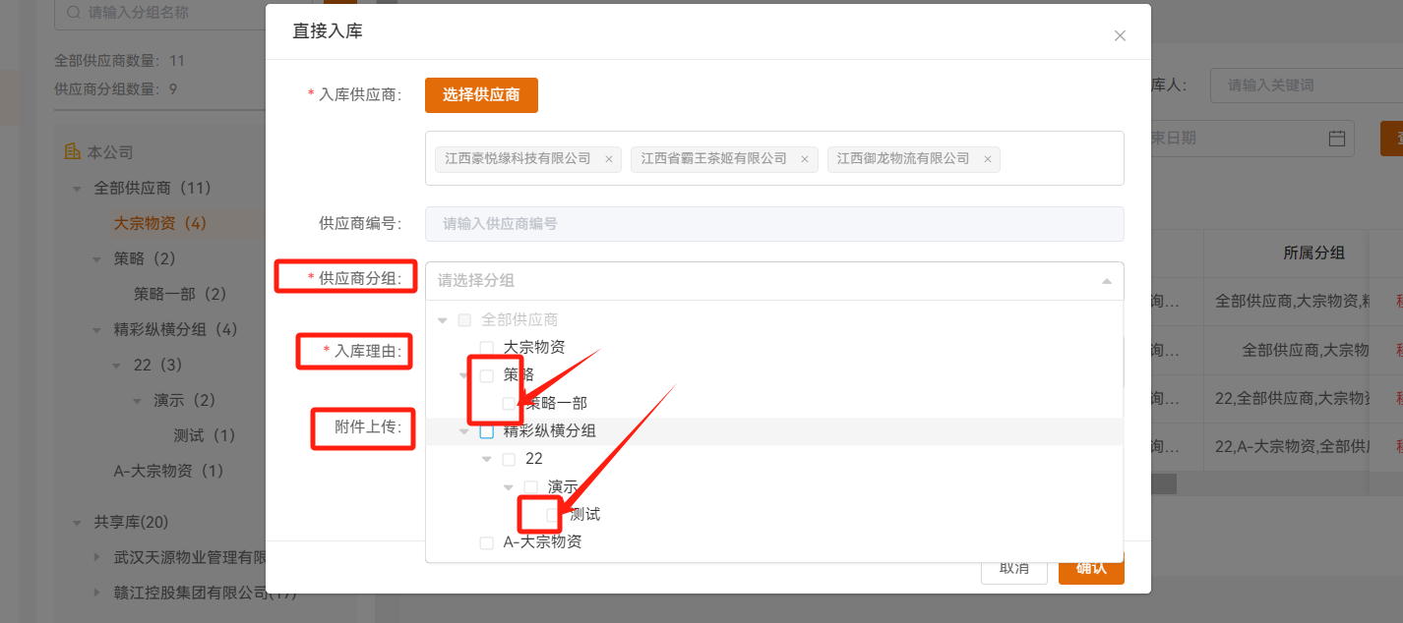

2.供应商生命周期

2.1.供应商证照管理

供应商的证照管理主要是用于可查看在完成【供应商招募】过程中产生的附件（如招募过程设置了供应商需要上传的证件，则审核通过的供应商的证件将在该模块下进行展示，方面采购人翻阅证件）：
点击红色字体“文件名称”进行查看。

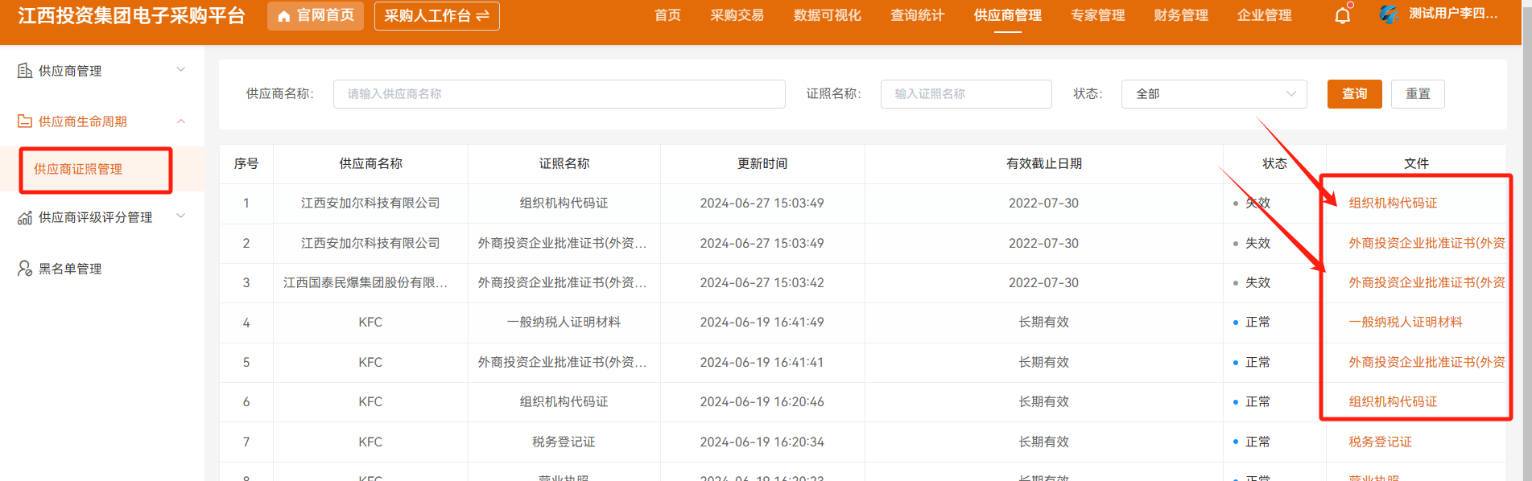

3.供应商评分评级管理

3.1.评级设置
点击“新建”按钮，可进行建立评级，选择级别项（A-F），设置不同级别的需要达到的分值，且可对级别进行描述，确认无误后点击“确认”按钮，即完成一项评级设置；也可点击右侧“编辑”对建立的评级进行修改，点击“删除”则可删除该级别项。
该级别项体现在采购人候选人公示及成交公示中选择供应商页面将显示出当前供应商是属于哪个级别。（使用前提是有该模块权限人员进行设置，如未设置则将不显示）
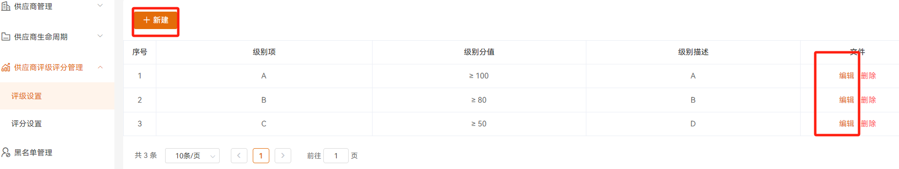
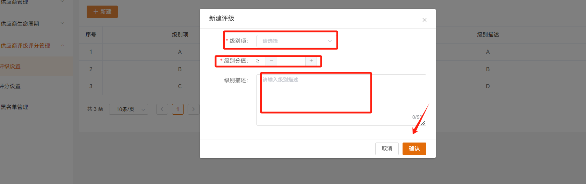

3.2.评分设置

评分场景包括：供应商入库、供应商参与项目、供应商成交项目；点击“编辑”可进行设置规则，同时可通过是否启用控制该项评分场景是否需要。供应商按照设置的评分场景进行得分，最终各供应商所得分值将按照评级设置的级别进行排序。
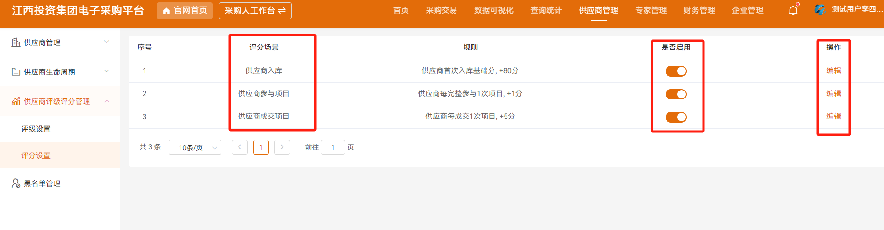

黑名单管理

4.1.内部黑名单

点击“新增”按钮，可进行添加本单位的黑名单，输入供应商的名称、统一社会信用代码、开始时间（从设置的时间开始计算）、选择原因，其他内容为非必须填写内容；
注：截止时间：①设置了时间，则在该截止时间前，该供应商都不能参加本单位的项目；②如未设置时间，则从开始时间起，该供应商将无限期在黑名单中，无法再参与本单位的项目。
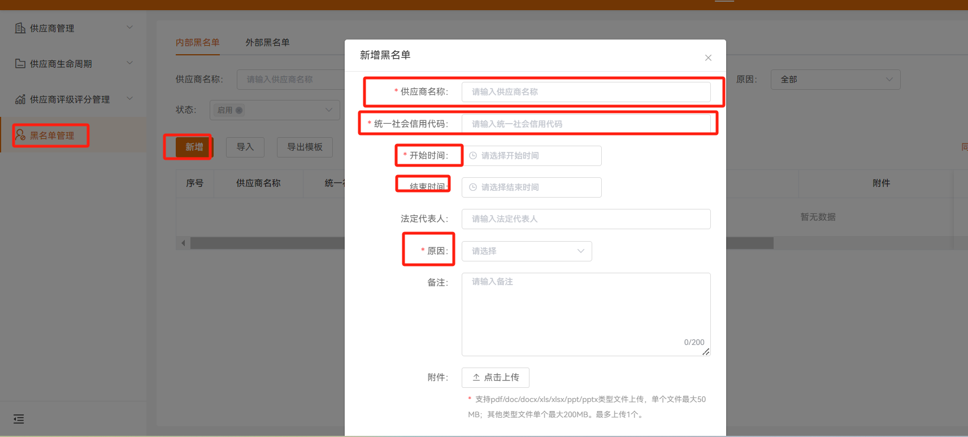

点击“导出模板”，可参照导出的模板填写黑名单供应商信息，再通过点击“导入”按钮，将填好的模板进行批量导入，导入成功后，黑名单供应商将显示在下方；
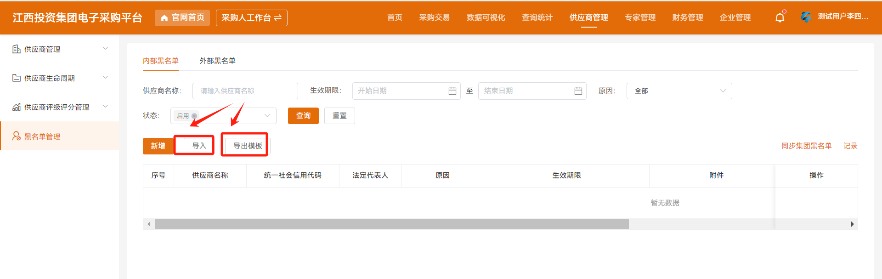
点击“同步集团黑名单”可将集团及其他子公司的黑名单同步到本单位当中。
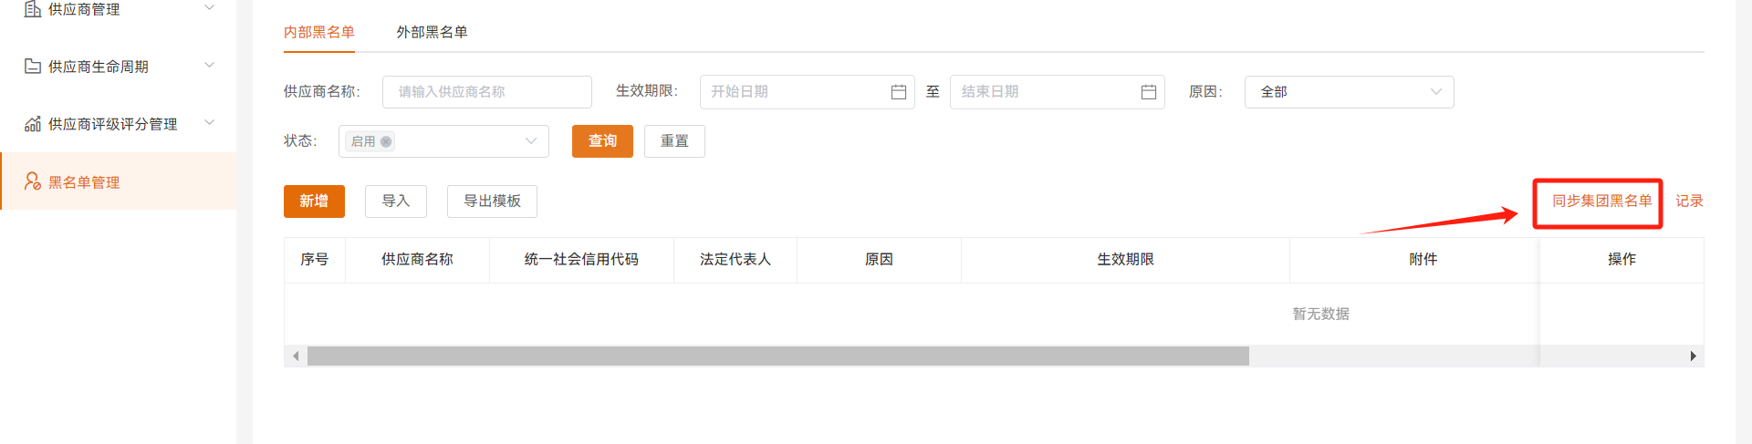

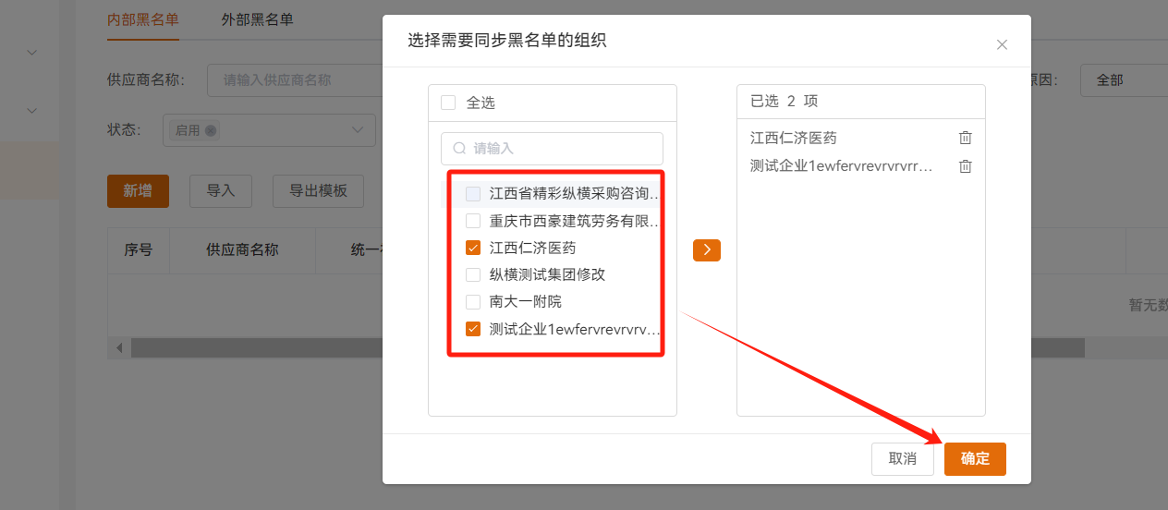

4.2.外部黑名单
对于外部黑名单，目前平台已实现相关平台对接，支持在线查看“政府采购严重违法失信行为记录名单”、“严重失信主体名单查询”、“经营异常名录”信息。
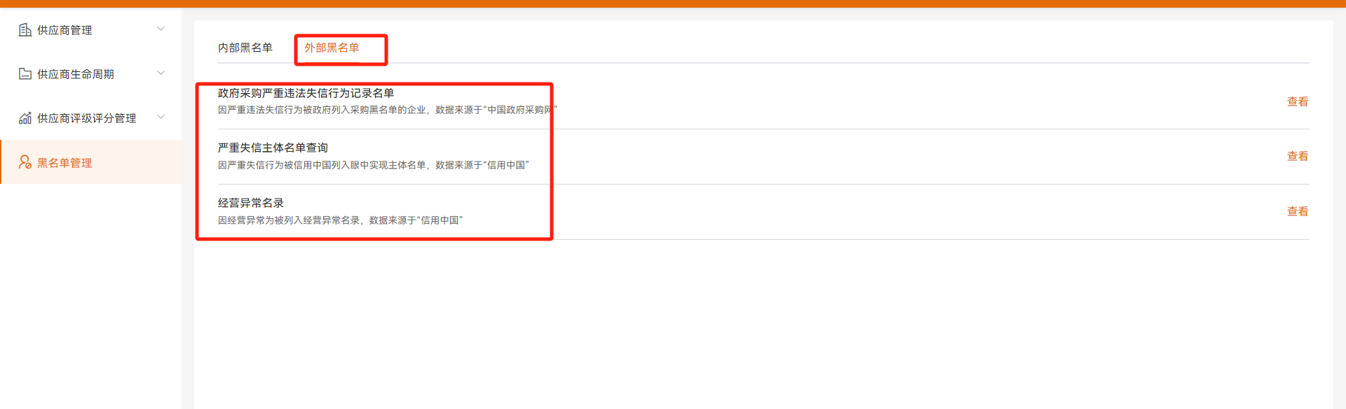
点击“查看”按钮可进行相关违规信息查询。
